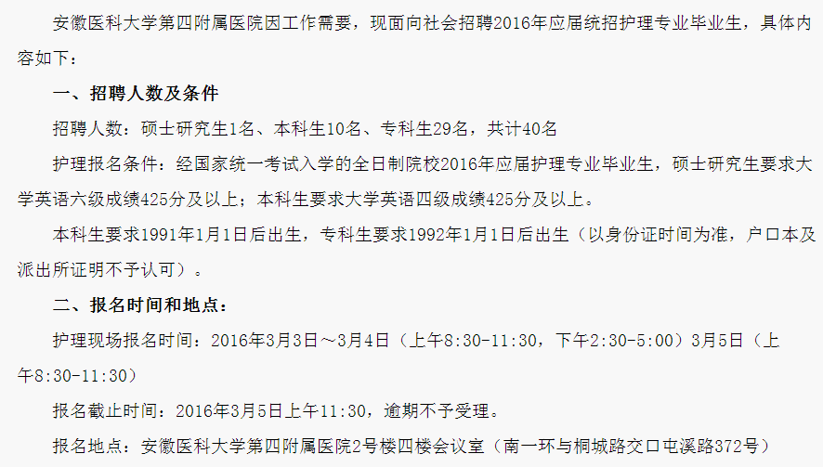
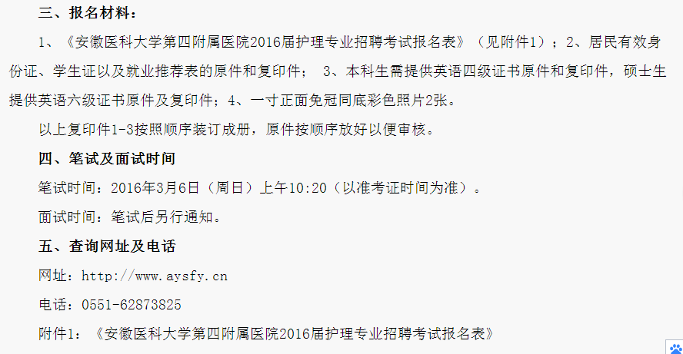
安徽医科大学第四附属医院2016年招聘护理人员启事--安徽医科大学第四附属医院祝您健康快乐 http://www.aysfy.cn/news/view.php?id=4532

